
COLEGIO DEL PRADO
EDUCACIÓN SECUNDARIA

Historia

Curso: 3 A -3 B
Profesora: Agostina Ariza
Email: arizacorreaagostina@gmail.com
Tema: La Revolución de Mayo
Título de la guía de estudio: “Primer paso hacia la Libertad”

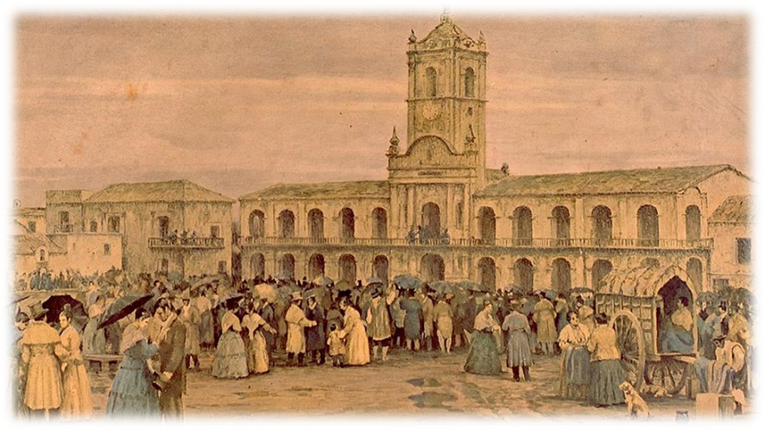

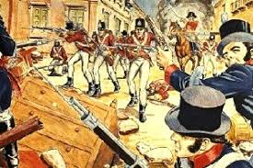
Invasiones Inglesas

- ¿Qué sucedió con el virreinato del Rio de la Plata en 1776? (Pág. 6)
- Describe brevemente cuáles eran los edificios más importantes en la ciudad de Buenos Aires. (Pág. 6)
- ¿Cuáles fueron los móviles que llevaron a invadir Buenos Aires? (Pág.6)
- Primera invasión:
- ¿En qué año fue la primera invasión inglesa? (Pág.7)
- ¿Quiénes estaban a cargo de la invasión?
- ¿Qué sucede con el virrey?
- ¿Qué sucede con el comercio?
- ¿Cómo y quién lleva adelante la reconquista?
- Segunda invasión:
- ¿En qué año fue la segunda invasión inglesa? (Pág.8)
- ¿Quién estaba a cargo de la invasión?
- ¿Cómo se recupera la ciudad?
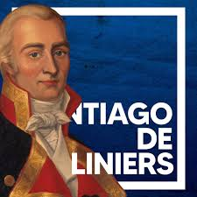
- Explica con tus palabras las consecuencias de las invasiones inglesas.
- Santiago de Liniers
Para la realización de los siguientes puntos de la guía, deberás leer las páginas 9, 10, 11 y 12 del cuadernillo de Historia. Recuerda buscar en internet o en un diccionario toda palabra que no sepas su significado.
1) ¿Cómo y porqué llegó Santiago de Liniers a ser virrey?
2) ¿Cuáles fueron los dos grupos políticos que se formaron durante el gobierno de Liniers? ¿Quiénes los conformaban?
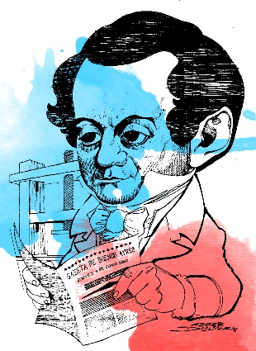
3) ¿Qué sectores dieron el apoyo al virrey Liniers en contra de la revuelta de Alzaga? ¿Qué consecuencias trajo dicha revuelta?
4) ¿Por qué crees que una de las primeras medidas del nuevo virrey Cisneros fue disolver varias milicias criollas y restituir a las españolas? Justifica tu respuesta.
5) ¿En qué consistía la Representación de los Hacendados propuesta por Mariano Moreno? ¿Cuál fue la respuesta de Cisneros?

6) Lee el siguiente fragmento de la proclama de Cisneros y luego responde:
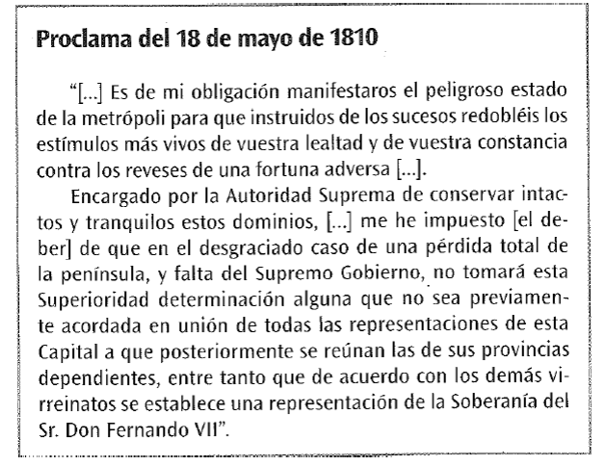
a) ¿Qué busca hacer Cisneros con dicha proclama?
b) ¿Por qué crees que puso tanto esfuerzo en que no se supieran las noticias que llegaban desde España?
7) ¿Cuál fue la reacción de los criollos ante la proclama del Virrey? ¿Por qué el resultado del Cabildo abierto del 24 de mayo no fue aceptado por los criollos? ¿Qué crees que hubiera pasado si el 25 de mayo volvía a haber un resultado que no convenciera a los criollos?
8) Investiga en internet para qué se utilizaron las escarapelas el 25 de mayo. Luego consulta con miembros de tu familia, y debatan para ver si es lo mismo que les enseñaron en la escuela. Compara los resultados y escríbelos.
9) Lee y analiza el siguiente párrafo:
“Una revolución es una transformación profunda de una sociedad determinada, debido a la toma del poder por una clase o grupo social que antes estaba marginado del mismo. Es decir que se produce una revolución cuando los que toman el poder cambian o tratan de innovar aspectos importantes de la vida de esa sociedad, favoreciendo a sectores más amplios que los que anteriormente se beneficiaban con la política que se llevaba a cabo.”
Responde la siguiente pregunta:
- Lo que sucedió en mayo de 1810, ¿fue una verdadera revolución? Realiza una reflexión propia.

